附件1：课程一、课程四、课程五报名须知

一、报名流程

第一步：关注“**青春徐工院**”微信公众号。

方法1：微信搜索“青春徐工院”，点击关注；

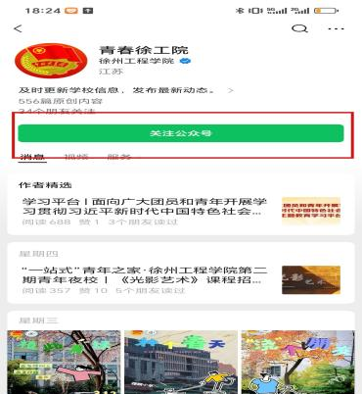

方法2：扫描下方二维码，直接关注；



青春徐工院

第二步：打开“青春徐工院”，首先点击“**发消息**”对话框，再点击菜单栏中**“青服务”**专栏。

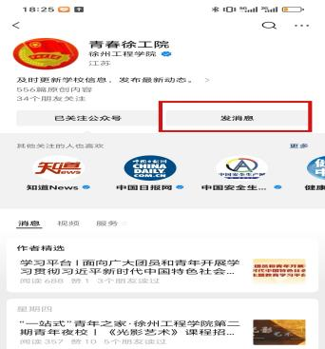 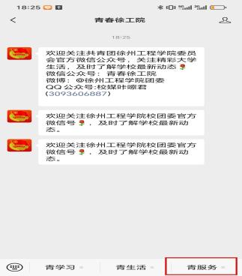

第三步：点击“**青春学堂选课**”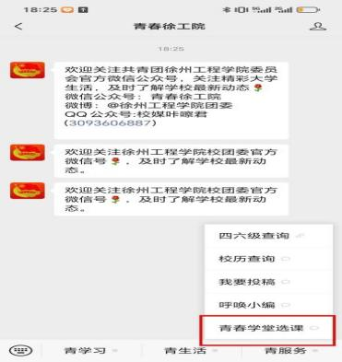。

第四步：点击所要选择的课程‍‍，长按图片识别小程序码‍‍‍，**选择课程**进行报名。

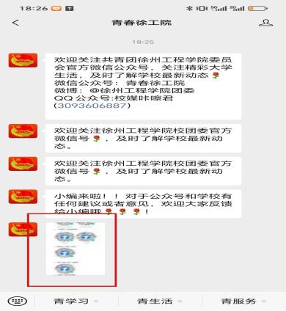

二、其他要求

1.报名时间截止于3月21日晚18:00；

2.课程一中每项课程报名人数限40人/场，课程四报名人数限50人，课程五报名人数限40人，报满即止；

3.选课前，请确认做好课程规划，合理安排时间，避免与正常教育教学秩序冲突；

4.报名结束后，课程开始前三天，校团委将按报名先后顺序，通知报名成功的同学。